项目-推广流程简化

一、背景
新游发行，用户添加应用时不知道如何填写，需要人工运营确认

二、目标
针对标准流程下的游戏，简化添加应用页面，让用户自己完成添加操作

三、需求
编号 | 模块 | 子模块 | 需求简称(*) | 优先级
1 | 配置 | 配置 | 后台支持设置项目*应用类型的出包模式，用于控制应用添加页面字段 | P1
2 | 应用 | 添加应用 | 添加应用页面优化，区分标准模式和非标准模式 | P2

三、需求详情
需求 | 说明 | 页面
支持配置应用的归因模式 | 在项目*应用类型层级，支持配置出包模式是否标准  标准模式和非标准模式下，添加应用页面不一样 | 待补充
标准模式下的添加应用 | 其他字段默认设置：  渠道包投放：均打开  推广用途：混合推广（多媒体推广）——点击归因  是否统计自然量：仅310003官方包统计自然量，其他包不统计 | 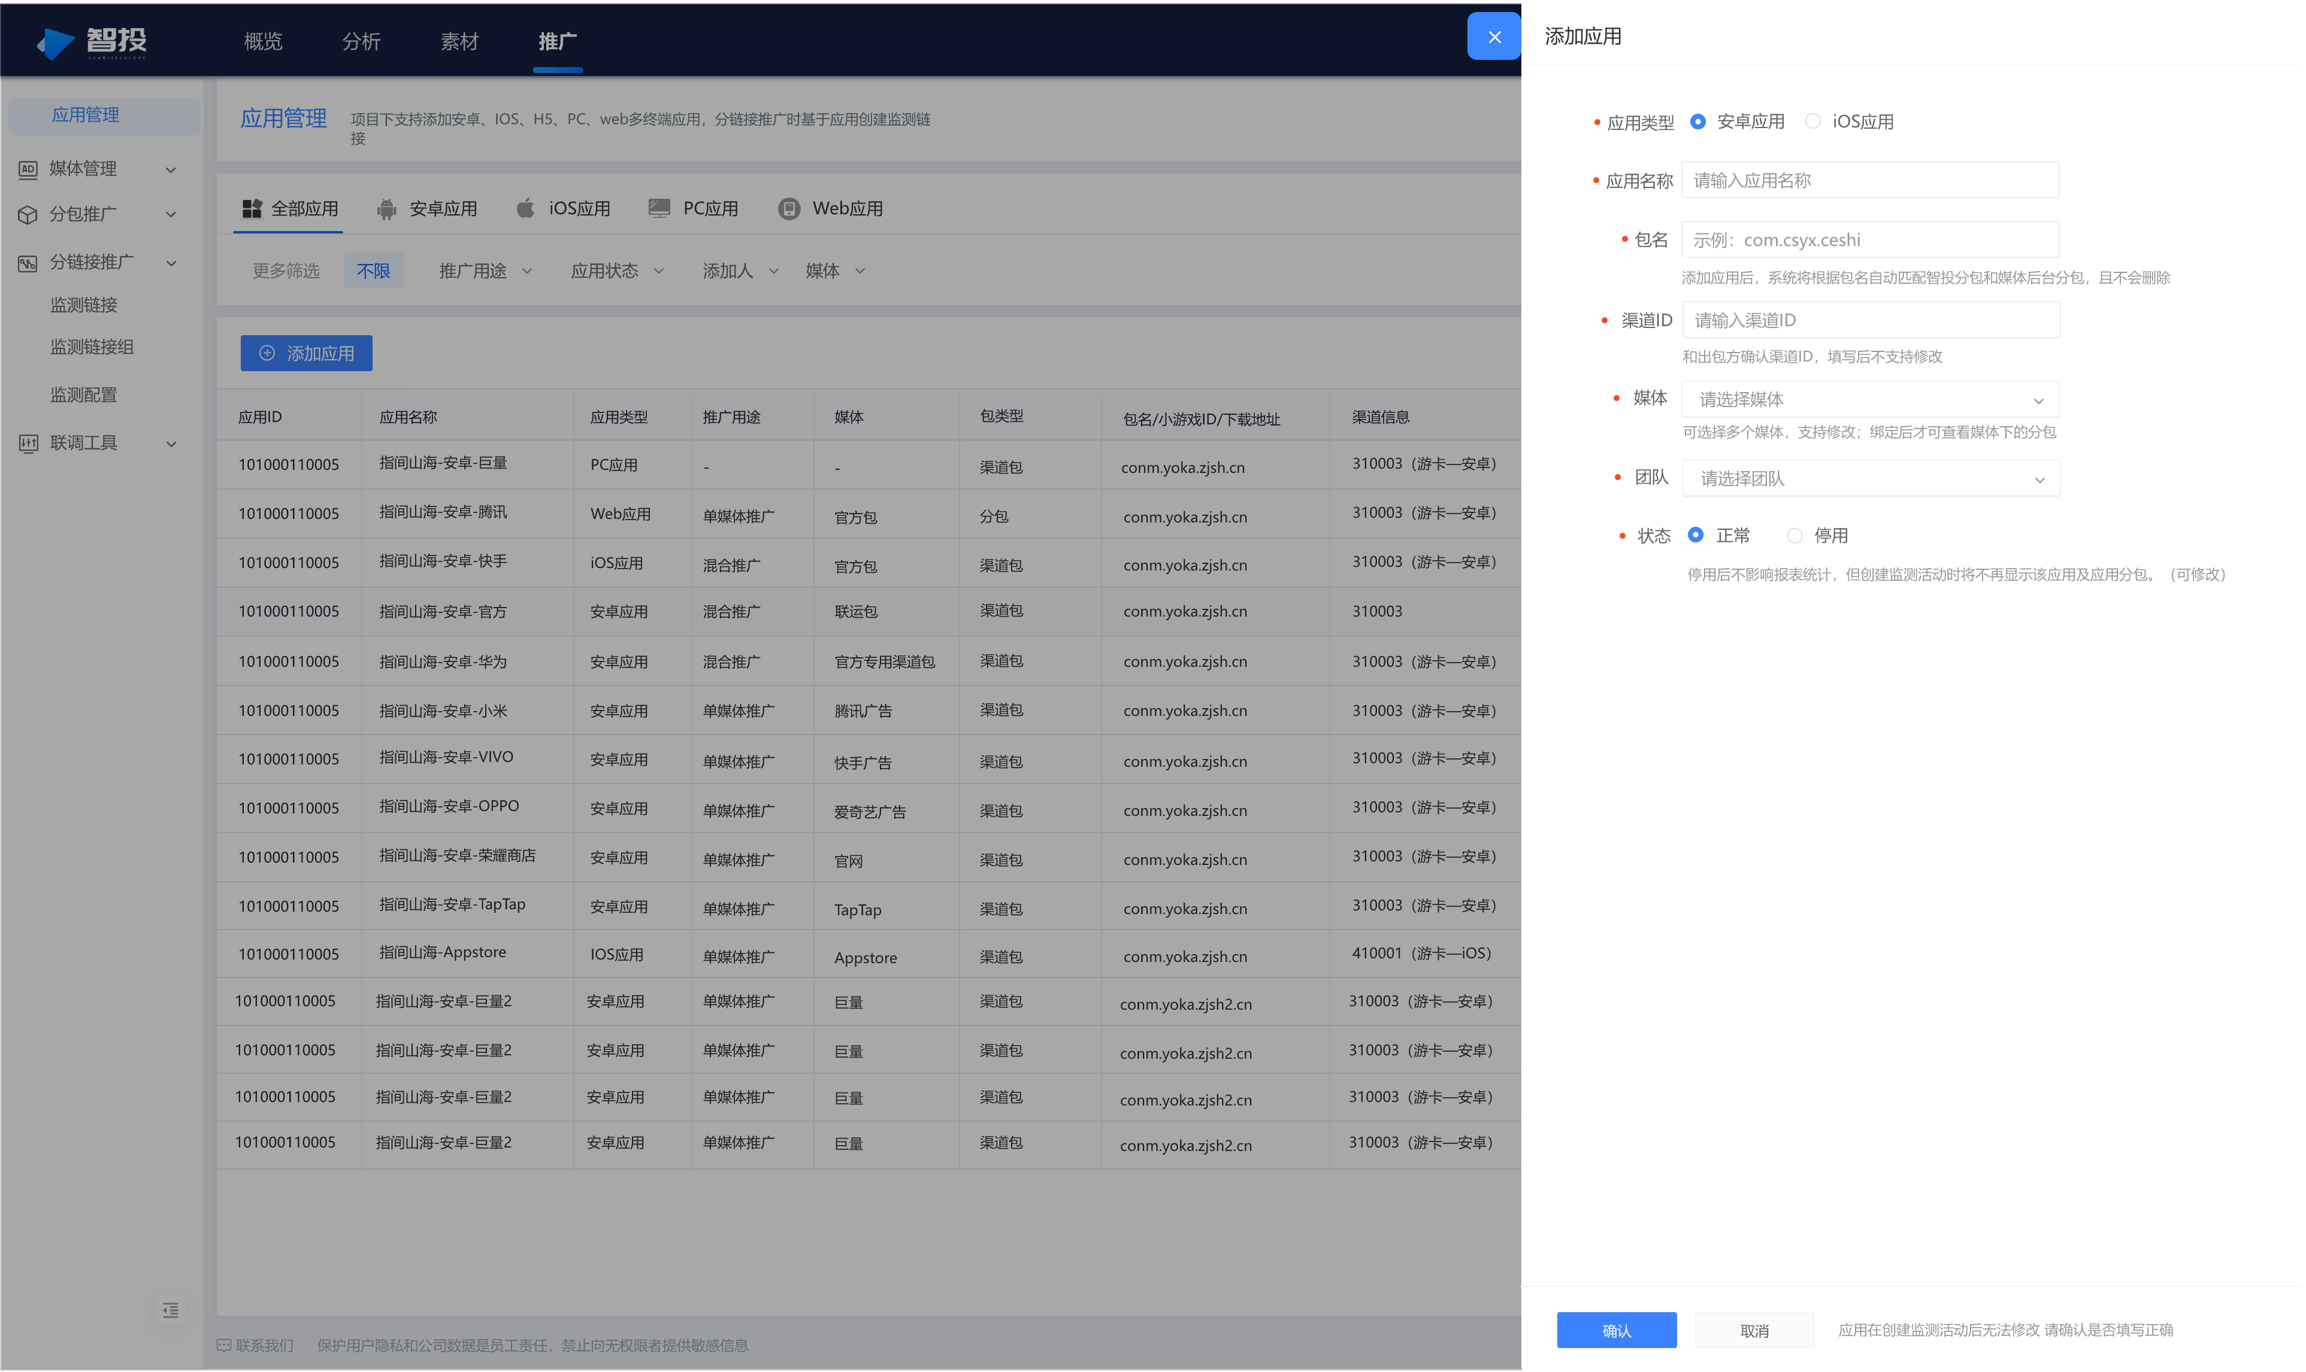
非标准模式下的添加应用 |  | 